南區-瑞穗地區：
午餐供應規劃區域圖示及匯總表

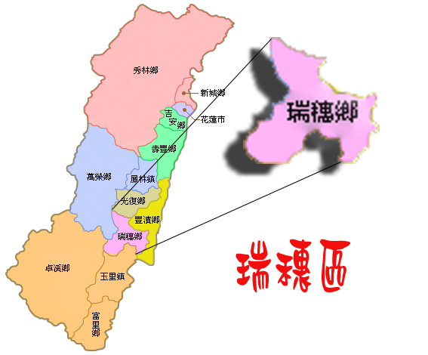

區域 | 廠商數 | 廚房數 | 學校數 |  | 學生數 |  |  | 總人數 | 廚師數 | 衛管 | 車輛數
南區  瑞穗 | 3 | 11 | 國小 | 14 | 國小 |  | 1231 | 1919 | 17 | 4 | 4
南區  瑞穗 | 3 | 11 | 國中 | 3 | 國中 |  | 688
供 應 路 線
一. 瑞北國小廚房→瑞北國小  瑞北國小廚房→富源國中→馬遠國小(路線編號6-1-1)  二. 富源國小廚房→富源國小  三. 玉東國中廚房→玉東國中  四. 觀音國小廚房→觀音國小  五. 高寮國小廚房→高寮國小  六. 松浦國小廚房→松浦國小  七. 春日國小廚房→春日國小 |  |  |  |  |  | 八.德武國小→德武國小  九.瑞穗國小廚房→瑞穗國小  瑞穗國小廚房→紅葉國小→舞鶴國小  (路線標號6-2-1)  瑞穗國小廚房→鶴岡國小→奇美國小  (路線標號6-2-2)  十.馨儂HACCP廚房→瑞穗國中(路線標  號6-3-1)  十一.瑞美國小廚房→瑞美國小
南區-瑞穗地區：供應規劃細項說明表
區域 | 廠商 | 類型  (註一) | 廚房名稱  (代碼) | 路線碼 | 公里數 | 時間 | 名稱  學校 | 學  生  數 | 總  人  數 | 廚  師  數 | 衛管註二 |  | 車  輛  數
 |  |  |  |  |  |  |  |  |  |  | D | H | 車  輛  數
南-瑞穗 | 尚好 | 三 | 瑞北國小廚房  (6-1) |  |  |  | 瑞北國小 | 89 | 268 | 5 | 1 | 0 | 1
南-瑞穗 | 尚好 | 三 | 瑞北國小廚房  (6-1) | 6-1-1 | 7.1 | 12 | 富源國中 | 132
南-瑞穗 | 尚好 | 三 | 瑞北國小廚房  (6-1) | 6-1-1 | 3.9 | 8 | 馬遠國小 | 47
南-瑞穗 | 尚好 | 三 | 富源國小6-2 |  |  |  | 富源國小 | 158 | 158
南-瑞穗 | 香又香 | 二 | 玉東國中6-3 |  |  |  | 玉東國中 | 104 | 104 | 1 | 0 | 1 | 0
南-瑞穗 | 香又香 | 二 | 觀音國小6-4 |  |  |  | 觀音國小 | 35 | 35 | 1 | 0 | 1 | 0
南-瑞穗 | 香又香 | 二 | 高寮國小6-5 |  |  |  | 高寮國小 | 72 | 72 | 1 | 0 | 1 | 0
南-瑞穗 | 香又香 | 二 | 松浦國小6-6 |  |  |  | 松浦國小 | 97 | 97 | 1 | 0 | 1 | 0
南-瑞穗 | 香又香 | 二 | 春日國小6-7 |  |  |  | 春日國小 | 60 | 60 | 1 | 0 | 1 | 0
南-瑞穗 | 香又香 | 二 | 德武國小6-8 |  |  |  | 德武國小 | 68 | 68 | 1 | 0 | 1 | 0
南-瑞穗 | 香又香 | 三 | 瑞穗國小廚房  (6-9) |  |  |  | 瑞穗國小 | 315 | 605 | 3 | 0 | 1 | 2
南-瑞穗 | 香又香 | 三 | 瑞穗國小廚房  (6-9) | 6-2-1 | 2.9 | 5 | 紅葉國小 | 91
南-瑞穗 | 香又香 | 三 | 瑞穗國小廚房  (6-9) | 6-2-1 | 5.2 | 15 | 舞鶴國小 | 45
南-瑞穗 | 香又香 | 三 | 瑞穗國小廚房  (6-9) | 6-2-2 | 4.5 | 13 | 鶴岡國小 | 33
南-瑞穗 | 香又香 | 三 | 瑞穗國小廚房  (6-9) | 6-2-2 | 11 | 30 | 奇美國小 | 31
南-瑞穗 | 尚好 | ㄧ | 馨儂  HACCP廚房  (6-10) | 6-3-1 | 3.1 | 6 | 瑞穗國中 | 452 | 452 | 2 | 0 | 1 | 1
南-瑞穗 | 香香 | 二 | 瑞美國小廚房6-11 |  | 2.2 | 4 | 瑞美國小 | 90 | 90 | 1 | 0 | 1 | 0
合 計 | 3家 |  | 11間 | 國小14所 國中3所 |  |  |  |  | 1919 | 17 | 1 | 3 | 4
註一：類型一：廠商中央廚房製備分送
類型二：學校獨立廚房
類型三：學校共用中央廚房製備分送
註二：營養師：D 衛管人員：H

